**Lista de exercícios 1 – Engenharia de Software**

**Aluno:** Felipe Alves Belisário

**Matrícula:** 11721BCC030

**Exercícios PERT/CPM:**

**1 –**

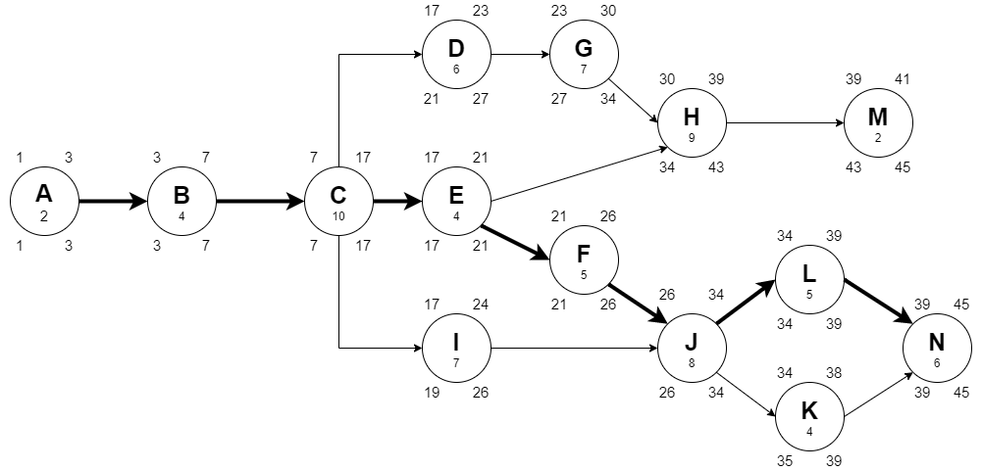

**2 –** O tempo total é de 45 semanas.

**3 –** De acordo com os cálculos retroativos feitos a partir do tempo total conclui-se que as atividades que não podem sofrer atraso são A, B, C, E, F, J, L e N.

**Exercícios Modelos de Processos de Software:**

**1 –**

1. Falso, pois no modelo espiral não se tem uma analise de custos e sim análise de riscos em que, visando o refinamento dos requisitos para que o desenvolvimento não ocorra de forma errônea, é feito um protótipo para ser apresentado ao cliente para sanar as dúvidas a respeito desses requisitos. E também não é feita uma análise orientada a objeto.
2. Verdadeiro.
3. Verdadeiro.
4. Falso, pois no modelo Scrum, mesmo sendo mais informal em relação aos demais, ainda tem seu conjunto de regras e passos cotidianos a serem seguidos para que se tenha uma boa organização durante a fase desenvolvimento, e isso não descarta o teste e validação de uma nova feature.

**2 –** Isso se deve pelo fato de que para se acertar o requisitos a serem desenvolvidos com o cliente é essencial se ter um conhecimento geral da arquitetura a ser utilizada no projeto para que seja possível ter uma noção do tempo que será gasto na implementação para com isso realizar o mais próximo do correto os orçamentos tanto de tempo quanto financeiro para esse cliente.

**3 –**

1. Verdadeiro.
2. Falso, nesse modelo ainda não se eram utilizado protótipos por para ser utilizado os requisitos devem estar muito bem definidos sem a necessidade da prototipagem para refinação.
3. Verdadeiro.
4. Falso, as fases devem ser previamente muito bem definidas e separadas sem que exista sobreposições.
5. Falso, diagramas UML ainda não eram utilizados nesse modelo.

**4–** A relação é que para que seja possível um software ser reutilizado em larga escala para diversos clientes é necessário uma arquitetura bem pensada previamente, já que é preciso saber quais as necessidades em comum dentro todos esses clientes que irão utilizá-lo para daí sim implementar de modo que atenda todos com uma cajadada só, é feito uma espécie de “esqueleto” para o software.

**5 –** Na empresa que trabalho adotamos basicamente o que foi descrito nesse enunciado, é uma mistura de desenvolvimento ágil com Scrum em que ao decorrer do projeto tem-se essa interação entre os membros do projeto para discutir dificuldades e temos a nossa disposição o Product Owner que está sempre em contato com o representante do cliente para discutir requisitos que não ficaram muito claros e também para apresentarmos as versões do software implementadas a cada sprint, sem ainda ter uma documentação muito bem definida, para com isso verificar se será necessário fazer alterações no que já foi feito.

**6 –**

1. Verdadeiro.
2. Falso, ainda está muito no início do ciclo de vida para já se ter revisão de requisitos e de testes, o provável é que os requisitos estejam sendo definidos ainda.
3. Verdadeiro.
4. Verdadeiro.
5. Falso, o desenho de arquitetura de dados é necessária antes do desenho das procedures, já que essa última requere uma arquitetura pré desenhada.